Муниципальное казенное общеобразовательное учреждение
«Розгребельская средняя общеобразовательная школа»
Большесолдатского района Курской области
307853, Курская область, Большесолдатский район,
с. Розгребли, ул. Школьная д. 1. Телефон 8-(47136)-2-31-30,
электронная почта bolshesoldat361@mail.ru,
сайт http://www.rozgrebli.ru

Внеклассное мероприятие
Интернет – урок антинаркотической направленности
«Имею право знать!»

Заместитель директора по воспитательной работе
Мещерская Н.В.

2016 год

Интернет – урок антинаркотической направленности
«Имею право знать!»
Конспект мероприятия разработан на основе методических материалов официального сайта ФСКН России.
Мероприятие, посвященное проблеме наркомании.
Распространение наркомании в среде детей и подростков - одна из острейших проблем современного российского общества. Антинаркотическая тема особенно актуальна так как, по статистике, средний возраст первой наркотической пробы - 14 лет. По форме мероприятие представляет собой час общения с использованием таких методов, как беседа, проблемная ситуация, Интернет ресурс. Информационный блок классного часа готовят классный руководитель, обзор информационных сайтов дети.

Цели: Довести до школьной аудитории сведения о сайтах, страницах, иных ресурсах, в том числе об источниках официальной информации, имеющихся в сети Интернет, по вопросам связанным с пагубными последствиями наркомании, ее профилактикой, оказанием квалифицированной медицинской помощи, и научить ими пользоваться при возникающей необходимости. Предоставить доступ к интернет-приемным и телефонам доверия органов наркоконтроля, общественных и молодежных организаций, а также показать возможности сети Интернет, в части получения консультаций врачей, психологов, юристов и педагогов, специализирующихся в данной сфере.
Задачи: сформировать желание и стремление, искать альтернативные, более конструктивные решения своих проблем.
Оформление:
написать на доске адреса сайтов и телефонов доверия

План мероприятия

Ι. Проблемная ситуация «Жизнь БЕЗ наркотиков это счастье!». ΙΙ. Интерактивная беседа. III. Информационный блок «Знакомство с сайтами антинаркотической направленности»:
- Федеральной службы Российской Федерации по контролю за оборотом наркотиков.
- Федеральной службы Российской Федерации по контролю за оборотом наркотиков по Смоленской области.
- Управления молодежной политики Департамента спорта и туризма.
- Информационно публицистический ресурс «Нет наркотикам»
VI. Заключительное слово.
VII. Подведение итогов (рефлексия).

Ход мероприятия
Вступительное слово учителя
Классный руководитель. Наш классный час я хочу начать с письма опубликованного на сайте «Мир без наркотиков» http://www.withoutdrugs.ru.

Жизнь БЕЗ наркотиков это счастье!
Доброго времени суток!
Меня зовут Наталья мне 20 лет. Хочу поделиться с Вами своей историей.
Я живу в Московской области, в хорошей полной семье, у меня есть сестра на 5 лет младше меня. Когда я училась в 9 классе кто-то предложить покурить марихуаны, любопытство взяло верх, позже я начала встречаться с молодым человеком, который баловался экстази, амфитамином, и само собой мы стали употреблять вместе. Как-то разладились отношения с родственниками, но через несколько месяцев стало уже все равно, я просто отдалилась от них.... Где-то через год родители нашли шприцы, и стали понимать в чем дело, уговорить лечиться было невозможно. Ведь я никогда не признавала себя зависимым человеком, хотя жили ежедневно от инъекции до инъекции, отношения с парнем сводились к совместному употреблению наркотиков, а если их не было ссоры, депрессии, ругань...
Родители не теряли надежду отец обратился в наркологический центр, Нахмурин Артем помог и объяснил отцу всю серьезность ситуации и необходимость мягкого, лояльного, но срочного воздействия на меня. Убедить меня было, наверное, почти невозможно сильнейшая взаимосвязь с прошлым, наркотическая зависимость, "интересная жизнь" тянула обратно. Я частично прошла реабилитацию, так сложились обстоятельства, что я не полностью закончила программу..... покинула центр, вышла и через несколько месяцев опять связалась с тем же парнем с той же компанией и влипла в криминальную историю. Среди наркоманов зачастую встречаются лица, которые ради дозы либо свободы могут подставить, так получилась и в моем случае, я попала в СИЗО по обвинению в сбыте двух таблеток экстази 228.1 ч. 1 (от 4 до 8 лет лишения свободы). Можно не описывать, что пережили тогда мои близкие мне только исполнилось 18 лет...
Чудом после года судебных разбирательств и нахождения в СИЗО мне дали 2 года 6 месяцев лишения свободы. Конечно, не мало испытаний я пережила в местах не столь отдаленных, множество наркоманов и их судеб количество испытаний выпавших на долю их родственников меня сильно встряхнули, и уже там я поняла что не хочу испытать все это еще раз, вернувшись к наркотикам. Было нелегко справиться с внутренними терзаниями и собственным чувством вины. Через 2 года я освободилась условно-досрочно.
После колонии сама понимаю, что стала намного терпеливее, серьезнее, а главное поняла, что наркотики не стоят того, что приходиться пережить из-за них и самому человеку, попавшему в зависимость и его близким. Сейчас работаю, пошла учиться на юридический, строю планы на будущее и совершенно точно понимаю что наркотики это беда, с которой нужно бороться и ее можно победить главное определить для себя и четко понять что Счастье - это жизнь БЕЗ наркотиков!!!
Наталья, Московская обл.
Чтобы получить подробную консультацию по любому вопросу достаточно позвонить по телефону горячей линии: 7(495)661-14-35
II. Интерактивная беседа
Классный руководитель.
Как вы думаете почем сегодня я началам наше мероприятие с этого письма? ( Ответы детей)
Вспомните, когда впервые Наталья столкнулась с употреблением наркотических средств?
Как вы думаете, а в нашей стране много таких людей как Наталья и школьников? ( Ответы детей)

Классный руководитель:
На странице сайта «Мир без наркотиков» мы можем наитии следующие статистические данные:
Средний возраст приобщения к наркотикам в России составляет по статистике 15-17 лет, резко увеличивается процент употребления наркотиков детьми 9-13 лет. Замечены и случаи употребления наркотиков детьми 6-7 лет - к наркомании их приобщают родители-наркоманы.
Основными очагами распространения наркотиков в городах России являются школы и места развлечения молодежи - дискотеки и клубы. 70% из опрошенных первый раз попробовали наркотики именно в здесь.
По мнению экспертов, каждый наркоман вовлекает вслед за собой в употребление наркотиков 13-15 человек.
Число смертей от употребления наркотиков за последние годы выросло в 12 раз, а среди детей - в 42 раза.
Приблизительная продолжительность жизни наркоманов с момента начала употребления наркотиков составляет в среднем - 4-5 лет.
В последние годы наркоманы становятся основной причиной роста заболеваемости СПИДом. По статистике почти 90% выявленных в 1997-1998 гг. случаев заражения ВИЧ-инфекцией являлись следствием внутривенного употребления наркотиков, и причиной заражения явилось использование общих шприцев.
Около 90% преступлений по данным МВД сегодня происходят на почве наркомании. Разбойные нападения, кражи, грабежи, убийства совершаются часто ради одной дозы.
Статистика наркомании по России говорит, что за последние годы число излечившихся от наркотиков увеличилась только 5-6 процентов наркоманов. Излечившимися статистика считает, тех, кто не употребляет наркотики в течение года после лечения.Эти данные статистики по наркомании связаны, прежде всего, с крупными городами.
Ежегодно от наркотиков гибнут 70 тысяч россиян. В 2006 году от наркомании умерло около 100 тыс. человек. www.netnarkoticov.ru
III. Информационный блок
Классный руководитель:
Возникает вопрос откуда к нам пришли эти вещества, ломающие и уничтожающие людей, их семьи и все что когда-то было дорого?
Когда произошло первое знакомство человека с наркотиками нам расскажут Люда и Аня.

Люда:
Когда произошло первое знакомство человека с наркотиками? Почему наркотики считались священными? В каком веке произошло первое столкновение с проблемой наркомании как социальным явлением?
Знакомство человека с наркотиками произошло еще на заре человечества. Занимаясь собирательством, древние люди действовали методом проб и ошибок. Так, за некоторыми растениями были замечены способности изменять сознание после их употребления. Уже в первых захоронениях (70-50 тыс. лет до н.э.) были обнаружены лекарственные растения: тысячелистник, золототысячник, крестовик, эфедра, алтей, что подтверждает раннее накопление и сохранение знаний о лекарственных свойствах растений. Первое знакомство человека с наркотиками не привело к вспышке наркомании. «Почему?» - спросите вы. Ответ очевиден. Человек, находящийся под воздействием наркотика не был способен адекватно реагировать на изменение окружающей обстановки. Первые наркоманы просто-напросто становились жертвами врагов и хищников. Так действовал естественный отбор.
Позже, с развитием человеческого общества, растения, обладающие наркотическим эффектом (мак, кока, конопля, грибы рода Psilocybinum), стали считаться священными и использовались целителями и жрецами в качестве лекарств и средств общения с духами и богами. Употребление этих растений строго контролировалось. Простые смертные не могли употреблять наркотики без ведома священнослужителей или вождей. В древнем Китае, в период Инь (XXI/XVIII-XI вв. до н.э.), настой из конопли употребляли как бодрящий чай. Император Шеен Шунг прописывал своим подданным принимать его в качестве лекарства от подагры, а иногда рассеянности. Индейцы Центральной и Южной Америки использовали листья коки в качестве обезболивающего средства. Римляне и греки использовали опий в качестве снотворного или болеутоляющего средства. В VIII-VI вв. до н.э. в Греции в храмах посвященных богу врачевания Асклепию – асклепеонах широко применялся ритуал энкомисис (греч. Enkoimesis), кульминация обряда храмового врачевания. Проводился он в длинных крытых галереях вдоль стены храма – абатоне (греч. Abaton), куда никто не мог войти без специального разрешения. Там больные вводились в состояние «искусственного сна», которое достигалось приемом опия или применением методов психологического воздействия. Ритуал сопровождался театральными представлениями, явлением бога Асклепия или его священной змеи и даже проведением хирургических операций. Очень скоро ритуал Enkoimesis приобрел широкую популярность. Он привлекал множество пациентов и приносил колоссальные доходы асклепеонам. Подобная практика создала предпосылки для применения опия и маковых отваров в римской медицине.
В 1804 году из опия был выделен в чистом виде морфин, который первоначально использовался как обезболивающее. Морфин считался «безопасным» лекарством не вызывающий привыкания. Им же пытались лечить опиоманию. Вот что писал по этому поводу журнал «Современная медицина» в 1866 году: «…Морфий всегда действует и не требует увеличения приема, то есть больные к нему не привыкают, как привыкают к опию». И хотя уже в 1871 году доктор Лер отметил случаи привыкания к морфию, в 1898 году Шарль Рише по-прежнему доказывал, что «у детей не образуется привычки к морфию, а маленькие дозы дают больший эффект; у привычных же потребителей и колоссальные дозы не дают токсического действия». Нездоровый интерес к наркотику подогревали и появившиеся к тому времени врачи-наркоманы. В 1866 году в России пропагандировался опыт некоего профессора Нусбаума из Берлина, имевшего опыт 2000 самостоятельных инъекций морфия «по причине болезни головы»…
Аня:
Несмотря на гонения церкви, гашиш прочно обосновался в Южной Европе и Средиземноморье. По всей видимости, гашиш был известен и в средневековой Руси, куда мог попасть вместе с другими восточными товарами. Однако благодаря усилиям католической и православной церквей Европу и Россию не охватила гашишемания. Расцвет этого вида наркомании приходится на XIX-XX столетия. Когда происходит активная колонизация Европейскими державами Африки и Азии, где употребление гашиша было традиционным, особенно, в арабском мире. В странах Западной Европы немало известных писателей, поэтов, художников, журналистов XIX века, страдавших нездоровой тягой к гашишу. Шарль Бодлер, Теофиль Готье, Александр Дюма-отец, Гюстав Флобер были действительными членами «Клуба гашишеедов» (1850), обосновавшегося в Париже. В их произведениях нашла отражение тема «наркотики – наслаждение». Книги и статьи, иные из которых были просто напичканы дифирамбами в пользу дурмана, охотно читали в России – и в переводах, и в оригиналах. Вскоре по примеру «клуба гашишеедов» начали образовываться «тайные» общества наркоманов в России. Их расцвет пришелся на начало прошлого столетия. Немало трудов приложила отечественная наука для популяризации гашиша в России.. В России профессора Зинин и Пеликан – члены Императорской медико–хирургической академии – на основании выводов некоего штабс–капитана Лукомского о равных свойствах индийской и российской конопли как исходного сырья для производства гашиша успешно провели соответствующие эксперименты. В 1877 году их примеру последовал И. И. Максимович. Опыты производились на людях «весьма интеллигентных», характеризовавших свое состояние, в котором они пребывали после приема гашиша просто «восхитительным». Несомненно, эти люди рассказали о «замечательных» свойствах гашиша своим знакомым. Так рождался миф о безвредности и безопасности гашиша. Но никому даже в голову не приходило проверить его клиническими наблюдениями.
Последняя крупная вспышка наркомании была в 20 годы XX века. По-видимому, началась она с раненых, вернувшихся с фронтов первой Мировой войны, которые использовали наркотики (опий, морфий, кокаин) в качестве обезболивающего для облегчения собственных страданий. Но данная эпидемия быстро перекинулась на неимущие и обездоленные слои населения, попавших в горнило революции. Особенно это явление было распространенно в среде малолетних правонарушителей. Однако с приходом к единоличной власти И. В. Сталина в 1924 году и установления жесткой диктатуры, с усилением правоохранительных органов, ситуация с наркоманией постепенно вернулась под контроль. После Второй Мировой войны в нашей стране также отмечался некоторый рост наркомании, однако он был связан не с социальными явлениями, как таковыми (голод, нищета, социальная незащищенность и т.п.), а с последствиями войны. Среди употреблявших наркотические вещества большую часть составляли «медицинские наркоманы». То есть люди употребляющие наркотики для облегчения физического страдания и, к сожалению, из-за несоблюдения дозировки привыкших к наркотику. В основном это были люди 30-40 лет, вернувшиеся с войны. На Западе крупный всплеск наркомании наблюдался после 1965 года, когда стала активно развиваться субкультура «хиппи». Основной идеей этого молодежного течения было «Мир во всем Мире», а главным принципом - девиз «Живи и радуйся как ребенок». Одним из важнейших средств достижения всеобщей любви и мира хиппи считали наркотики, в особенности марихуану. Позднее, в 70-е годы, идеи употребления наркотиков подхватили такие субкультуры как «панк» и «рэйв». Панки проповедовали идеи саморазрушения: «Жизнь не для меня», «умри молодым» - вот девизы данного течения. Именно наркотики помогли многим панкам умереть молодыми. Рэйв (от англ. гл. rave - бредить) – пожалуй, одно из немногих молодежных течений, открыто строящих свою идеологию и мировоззрение на идеях употребления наркотиков. Изначально рэйв представлял собой одно из музыкальных направлений музыки - «индастриал». Но позднее трансформировался в самостоятельную субкультуру танца. Протанцевать 8-10 часов в ритме рэйв без действия стимуляторов просто невозможно. Именно поэтому такие наркотики, как амфетамины и LSD, стали неотъемлемой частью рэйва.
Еще с древности человек оценил лекарственные свойства (снотворный, обезболивающий эффект) многих наркотических веществ. Но, видя какую опасность они несут в себе при их злоупотреблении, человечество само стремилось ограничить себя в их употреблении. Так шаманы и вожди, древние религии и служители культов, церковь на протяжении долгого времени ограничивали применения данных средств.
С приходом Нового времени (вторая половина XVI – конец XIX века), когда научная мысль бурно развивалась во многих отраслях науки, а религиозное миропонимание уступало научным концепциям, человек с новой силой обратил свой взор в сторону наркотических веществ. Но не ради корысти или стремления к сомнительным удовольствиям, а ради облегчения страдания. К сожалению, любая смена идеологии приводит и к смене понятий морали и нравственности. Так, во второй половине XIX века человек забыл, что несет с собой наркомания. Именно в этот период наркотики из раздела медицинских средств перешли в раздел выгодных товаров. Целые государства стали покровительствовать наркобизнесу. Но уже через сто лет, через три поколения сами «страны- наркоторговцы» столкнулись с чумой XX века – наркоманией. Так, позабыв заветы предков, человечество само обрекает себя на гибель.
Классный руководитель:
Современное общество и государство не может оставаться в стороне от данной проблемы принимаются жесткие законы, информируется население, ведется пропаганда здорового образа жизни. Последнее время самой распространенным информационным источником стал Интернет. Сегодня ребята расскажут о сайтах где можно получить информацию о деятельности государственных служб и общественных организаций.

Люба
Изучение мы начнем с официального интернет-сайта Федеральной службы по контролю за оборотом наркотиков России. Для этого выйдем на главную страницу сайта www.fskn.ru. (пауза для действия).
Сайт Федеральной службы Российской Федерации по контролю за оборотом наркотиков состоит из нескольких разделов:
- Федеральной службы по контролю за оборотом наркотиков;
- Государственный антинаркотический комитет;
- Родителям и детям;
- Молодежи.
Для посетителей есть контактная информация и телефоны доверия, также есть возможность посетить Интернет-приемную, есть версия для слабовидящих посетителей.
Каждый раздел состоит из нескольких информационных пунктов например:
Из раздела Федеральной службы по контролю за оборотом наркотиков мы можем получить
- Информация о службе
Правовые основы деятельности
Руководство и структура ФСКН России
Символика ФСКН России
История службы
Кадровое обеспечение
Подведомственные организации
Официальная информация для граждан и организаций
Контактная информация

- Направления деятельности
Государственные услуги и функции Основные показатели деятельности подразделений Службы Межведомственное взаимодействие Профилактика наркомании Реабилитация наркозависимых Антикоррупционная деятельность Международное сотрудничество Актуальные вопросы

- Общественные связи и СМИ
Общественный совет Организации и общественность Пресс-служба Фотоматериалы и репортажи Медиагалерея Обратная связь Общественное мнение Обращения граждан
Раздел «Родителям и детям» состоит из двух частей первая часть предназначена для родителей.
- Это должен знать каждый
- Рекомендации специалистов
- Советы родителей
- Актуальные обсуждения
- Фильмы по теме
Вторая для детей до 18 лет
- Полезное видео
- Игры для вас
- Конкурсы и фестивали
- Осторожно: наркотики!
- Отвечаем на ваши вопросы
Обзор пунктов второго раздела и просмотр мультфильма «Запретные игры»

Денис:

На различных сайтах мы получаем информацию не только о том как помочь друзьям, но чего стоит опасаться. Например на сайте «Мир без наркотиков» (http://www.withoutdrugs.ru.)мы можем узнать что такое легальные наркотики и чем они опасны.

Что такое легальные наркотики и наносят ли они вред здоровью?
Тысячи объявлений в интернете, неужели наркотики находятся в свободной продаже? Неужели, к примеру, гашиш легально продается в интернете? Или есть легальные экстази? Нет! Конечно есть единичные случаи продаж запрещенных наркотиков в интернете, но оказывается все гораздо сложнее и серьезней! Лекарственные препараты — наркотики, курительные смеси, алкоголь, и многое другое, что разрешено в свободной продаже нашего государства можно купить в интернете! Это трагично! Мы постараемся как можно подробнее рассказать Вам о сокрушительных последствиях "легальных наркотиков"!

Легальные трава и другие наркотики - что это такое
Современное положение в обществе на протяжении последних 40 лет усугубилось таким тревожным явлением, как распространение легальных наркотиков.
Легальные наркотики равносильны тяжелым наркотикам. Почему же тяжелым? А суть в том, что они разрушительней оказывают действие на человека, по сравнению, например с амфетамином.

Легальные наркотики: нелегальные «порошки» для кайфа!
На сегодняшний день известность получили энергетические порошки, которые свободно продаются в огромных количествах. Но как оказалось, «легкие» порошки содержат в себе опасные вещества, которые влияют на нервную систему и схожи с сильными наркотиками.
Одним из опасных «легких» наркотиков является соль для ванн. В России данный вид наркотика сформировался в 2009 году. Первоначальная цель была для экспериментов с животными. Соль- это легальный наркотик, хотя на самом деле в ней присутствует вредное вещество – мифидрон. Соль в Росси распространяется с огромной скоростью. Средний возраст составляет до 27 лет. Смерть от соли приходит «изнутри». Очень страдает головной мозг.
Зависимость происходит уже с первого раза. Человек не способен адекватно мыслить, не справляется со своими эмоциями. Через пару месяцев приема солей человек теряет свои жизненные силы. Но все равно готовы отдать последние деньги, дабы получить свою новую дозу.

Признаки приема легальных наркотиков:
• сложнейшие галлюцинации;
• нарушение координации;
• невнятная речь;
• тошнота;
• рвота;
• страх;
Но это всего лишь малый список, к чему приводят так называемые «легальные» наркотики.
Прежде чем употребить «легкий» наркотик (а, так же как и тяжелый), задумайтесь, спросите сами у себя: а зачем мне это, зачем я буду губить свое же здоровье. Возможно, Вы придете к выводу, что вам просто не хватает адреналина. Тогда к вашим распоряжениям наиболее «легальные» методы, например занятие спортом. Это намного лучше, чем наркотики. Также на этом сайте мы узнаем о его создателях и пагубном влиянии не только наркотических веществ.
Также на этом сайте мы можем посетить такие разделы как
- Наркомания »
- Лечение наркомании »
- Наркотики »
- Наркомания в России »
- Легальные наркотики »
- Алкоголизм »
- Лечение алкоголизма »
- Игромания »
- Никотиновая зависимость »
- Вредные привычки
- Методы лечения »
- Рекомендуемые центры »
- Реабилитация »
- Профилактика »
- Последствия »
- Родителям и близким »
- Партнеры
- Вакансии
- Контакты
Которые помогут выручить наших друзей, которые попали в сложную ситуацию и нуждаются в помощи.( Просмотр презентации)
Заключение
Классный руководитель
В Интернет сайты предоставляют различную информацию одна как мультфильм заставляет улыбнутся, другая как презентация или письмо Натальи заставляет задуматься. Наша задача сегодня была познакомить вас с информацией и различными имеющимися в сети Интернет ресурсами антинаркотической направленности, а также научить ими, пользоваться в случае необходимости.
Все адреса сайтов и контактные телефоны вы видите на доске и сможете в любое время найти помощь позвонив.
VII. Подведение итогов (рефлексия)
Классный руководитель.
Сегодня мы рассказали вам, как и где можно получить антинаркотическую информацию. Как вы считаете необходимо проводить такие мероприятия?
Что они позволяют вам приобрести? Что вам особенно запомнилось? Что вас не оставило равнодушными в нашей встрече? Что вам показалось особенно ценным и полезным? Слушаю вас.
Спасибо за внимание.
Источники информации
- http://www.school-help.ru/index.php/katalog/5-shkolnye-prezentacii/275-prezentaciya-narkomaniya (14.10.2011 )
- http://fevt.ru/load/prezentacii_powerpoint/narkomanija_powerpoint/92-1-0-535 (02.04.2012)
- http://www.fskn.gov.ru(01.04.2012)
- http://www.withoutdrugs.ru. (01.04.2012)
- www.netnarkoticov.ru (03.04. 2012)

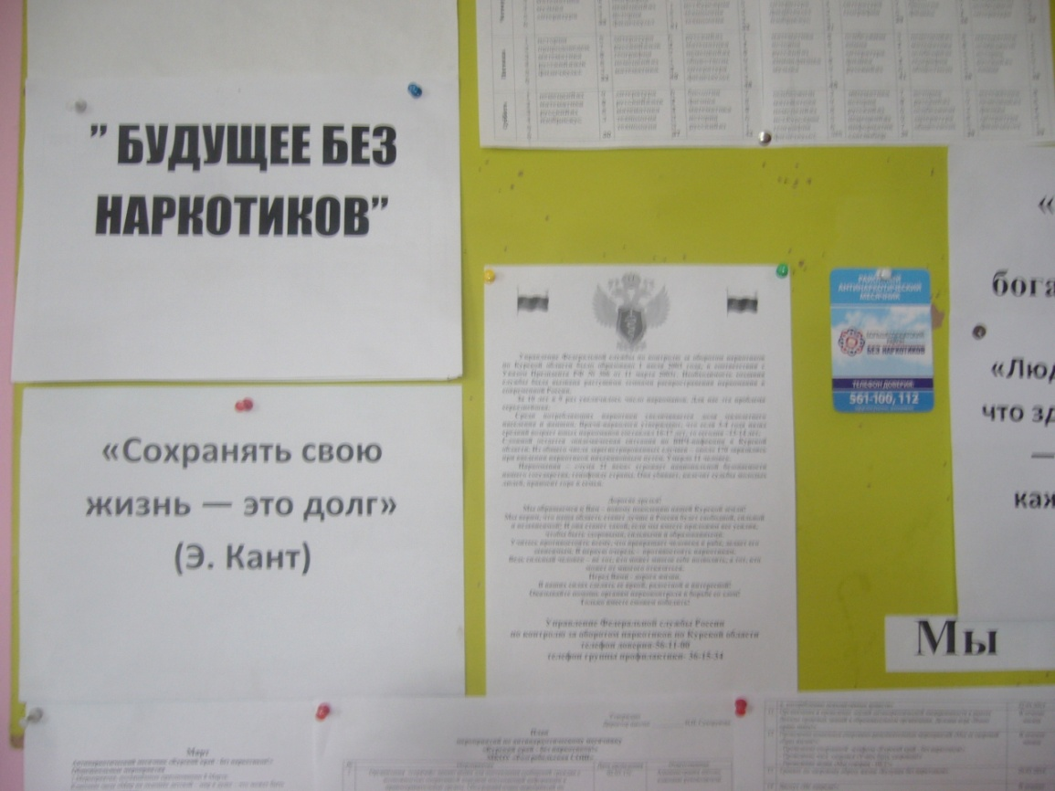

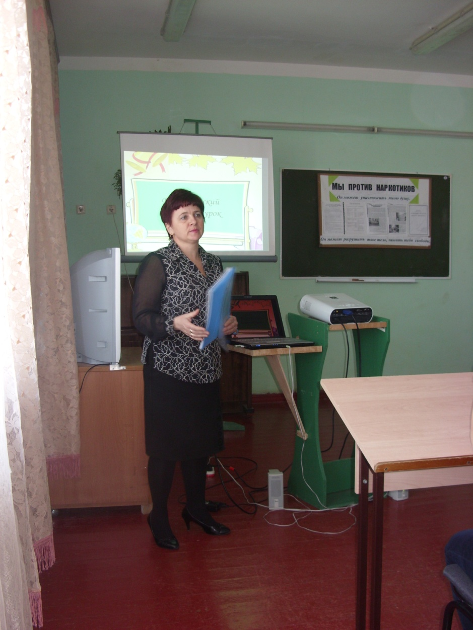

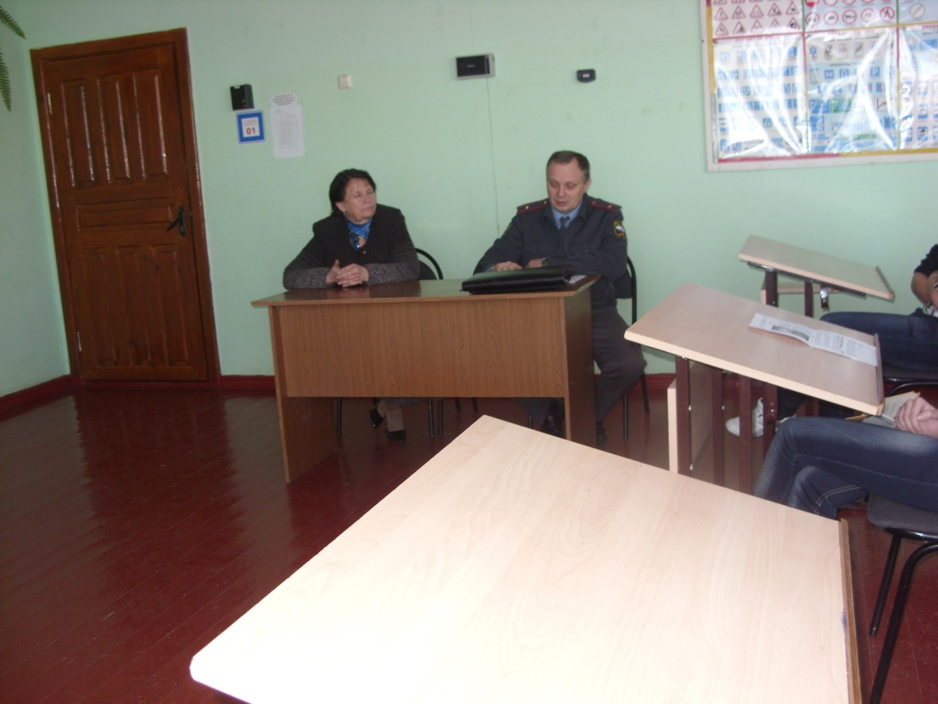

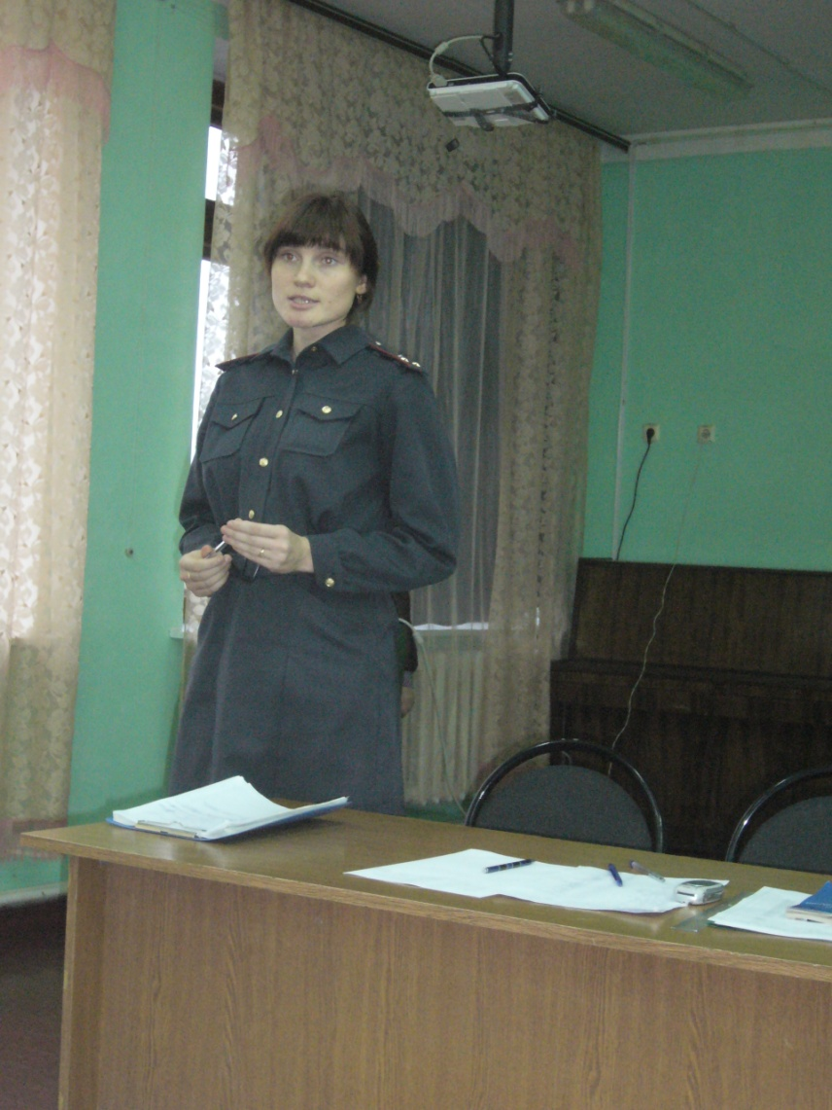

Сценарий выступления агитбригады волонтерского отряда «Голос разума»
"Все цвета, кроме черного"
- Здравствуйте!
- Здравствуйте!
- Здравствуйте все!
- Говорит «Голос разума», желая вам здоровья!
- Мы, волонтеры, за здоровый образ жизни!
- Чтоб счастливо и долго
- Встречать закаты и рассветы,
- Здоровьем надо дорожить,
- Здоровье всех важней на свете!

- Мы приглашаем вас в необычную страну здоровья,

- Где есть все цвета, кроме черного.
Голос за кадром, перестроение с флагами
- Есть такая страна заветная,
- Необычная, семицветная.
- Если в ней не бывали раньше вы,
- Знайте, леса там - оранжевые.
- Море сладкое там, не соленое,
- Небо желтое и немножко зеленое.
- Там люди живут здоровые,
- Сильные, смелые, веселые!
Жизнь наша(1) - радуга(2) над небесами(3),
Ведь каждый(4) цвет(5) мы выбираем(6) сами(7)!
( фиксация флагов)
- Зеленый цвет. Цвет юности и силы.
Хотим сегодня мы всем признаться,
Нас очень волнует здоровье нации,
И мы за то, чтобы дети России
Были не хуже, чем дети другие.
И пусть звучат слова привычные
Для нас это убеждения личные
Это - наш девиз!
Это – наша позиция!
Мы хотим здоровой страной гордиться!
Что можно сделать? Судите сами.
Это не будет для всех сенсацией
В здоровом теле - здоровый дух,
Сила у духа, у тела – грация.
Жизнь проводить надо в дружбе со спортом,
Способ простой и очень надежный.
Зимой – хоккей, коньки и горнолыжные курорты,
Летом – плавание, бег и теннисные корты.
Есть стадионы, бассейны, спортзалы
Туда и надо направить стопы,
Для этого надо самую малость,
Поднять от мягких диванов попы.
Здоровый человек – сильный человек.
Быть здоровым– модно!
Быть здоровым– классно!
Если человек здоров,
Выглядит прекрасно!
Наш рецепт: если вы не можете принять решение, прогуляйтесь по парку и посмотрите на зелень.
Песня «Как приятно не болеть»
Как приятно не болеть,
В небо синее смотреть,
И ходить - бродить
По улицам различным,
А деревья поутру,
Словно шепчут на ветру:
«Все нормально, все в порядке,
все отлично!»
Тот, кто весел и здоров,
Целый мир обнять готов,
Для него теперь и ярче
день обычный.
Все прохожие подряд,
Улыбаясь говорят:
«Все нормально, все в порядке,
все отлично!»
- Оранжевый цвет. Это цвет бодрости, радости и энергии.
Просыпайся, обыватель!(1)
Выбирайся из кровати!(2)
Занимайся физкультурой,(3)
Укрепляй мускулатуру!(4)
В здравом теле - здравый дух!(5)
Хватит пить и есть за двух!(6)
Все, считаю я до трех…(7)
На зарядку! Будь здоров!(все)
Звучит "Оранжевая песня". Фрагмент фитнес-зарядки
Наш рецепт: если у вас плохое настроение, купите апельсины и, прежде чем их съесть, полюбуйтесь на них.
- Синий и голубой цвета.Это цвета творчества и доверия.
- Творческие люди умеют многое –
петь(1), играть(2), сочинять(3), танцевать(4).
Все дети на этой планете
Мечтают счастливыми быть.
Все дети на этой планете
Здоровье хотят сохранить.
А выход - один, и тебе лишь решать.
Какую судьбу для себя выбирать.
Поддавшись вредным привычкам авторитета не купишь,
А жизнь ты свою сломаешь, загубишь.
Оглянись, сколько хорошего встретишь вокруг,
Спортивные школы займут твой досуг.
В библиотеках читателей ждут,
Книгой хорошей тебя увлекут.
В школу искусств приходи, не ленись,
К миру прекрасного здесь прикоснись.
Сколько еще есть хорошего рядом,
Ты посмотри вокруг сам, добрым взглядом.
Думай, решай, собери свои мысли,
И выбирай
(все вместе) здоровый образ жизни.
Наш рецепт:(все) если у вас много дел, и вы не знаете за что взяться,
посмотрите несколько минут на небо или воду.
- Желтый цвет. Это цвет идей и вдохновения.
- Очень часто вдохновение приходит к нам, когда мы смотрим на прекрасное, например, на цветы.
- В нашей стране мы вырастили свой цветок здоровья!
Получен от природы дар –
Не мяч и не воздушный шар.
Не глобус это, не арбуз –
Здоровье. Очень хрупкий груз!
Чтоб жизнь счастливую прожить,
Здоровье нужно сохранить.(все)
Наш рецепт: чтобы лучше выполнять домашнее задание, поставьте на стол предмет желтого цвета.
- Фиолетовый цвет. Это цвет озарения, мистики, волшебства. Мы, волонтеры, как волшебники, зажигаем звезды, помогая другим.
- Ты тоже сможешь зажечь свою звезду!
- Главное – быть сильным, быть крепким ,быть полезным для окружающих, уметь творить добрые дела!
- И, конечно же, - быть здоровым!
- Здоровье – это самый ценный подарок, который каждый из нас получает при рождении.
- Здоровье дарит радость, здоровье дарит благополучие, здоровье дарит хорошее настроение!
Р— Радуйся! Жизнь, в самом деле, прекрасна!
Помни о том, что живешь не напрасно!
А - Активен, крепок и здоров
Я обхожусь без докторов!
Д - Диспансеризацию пройди!
В том, что ты здоровый убедись!
У — Унылый все о чем-то тужит...
С занудами никто не дружит!
Г - Гнев сушит человеку кости,
Гримасы на лице от злости.
А— А ты относишься к себе с любовью?
Научись ценить здоровье!
Наш рецепт: если вам нужно что-нибудь придумать, посмотри на фиолетовые предметы.
- Красный цвет. Это цвет эмоций, торжества, справедливости.
- Именем молодости, голосом разума!
- Мы выбираем здоровую нацию!
- В нашей стране нет места нигде
- Вредным привычкам, лени, тоске,
- А если случится вдруг с вами беда,
- На помощь прийти мы готовы всегда!
Наш рецепт: чтобы быть всегда выносливыми, носите с собой Красный блокнот или ручку.
- Какие яркие, красивые цвета, но в нашей жизни, к сожалению, встречается и черный цвет.
- Цвет печали, боли и страха.
- Мы, волонтеры, ассоциируем с черным цветом вредные привычки, ненужные зависимости и болезни.
- Нам это не надо, а вам?
Человек рождается на свет,
Чтоб творить, дерзать – и не иначе,
Чтоб оставить в жизни добрый след,
И решить все трудные задачи.
Человек рождается на свет –
Для чего? Ищите свой ответ.
( выходя люди в черном и волонтеры «рисуют картины»)
- Я беру голубую, как небо, гуашь и рисую моря и реки,
- И апрельский, прозрачный почти пейзаж, день весны в XXI веке.
- Я беру золотую, как солнце, гуашь и рисую все то, что снится:
- Златовласку, узоры причудливых чаш и рассвет, и поля пшеницы.
- Я беру только светлую гуашь и рисую картину здоровья,
- Целый мир, где всем людям живется привольно.
- Давайте разукрасим наш мир только яркими красками.
Песня –переделка «Страна здоровья» на мотив «Моя Россия»
Я рисую белым мелом облака,
Быть здоровым, я мечтаю навсегда,
Это счастье улыбнулось с неба мне
И моей стране!
Цвета здоровья – мои цвета,
Я выбираю радугу навсегда,
Страна здоровья – моя страна!
России дети – мы вместе одна семья!
(выстраивание пирамиды)

